«Применение метода мозжечковой стимуляции в коррекционной работе с детьми тяжелыми множественными нарушениями»

Минеева Ирина Борисовна,
Педагог-психолог
МДОУ №10 «Дюймовочка» г.Саянск

Мозжечковая стимуляция — это комплекс физических упражнений, направленных на совершенствование функций мозжечка и развитие участков мозга, отвечающих за активное формирование речи, движений, координации, поведения ребенка.
Данную программу мозжечковой стимуляции разработал американский педагог Фрэнк Бильгоу.
Цель: Повысить навыки обучаемости детей с тяжелыми множественными нарушениями при помощи стимулирования работы мозжечка.
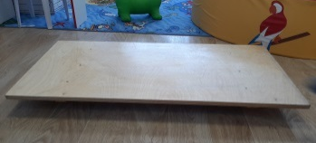
Для стимулирования работы мозжечковой функции в своей работе я использую балансировочную доску, сделанную своими руками. Доска выглядит как деревянная платформа для двух человек (взрослого и ребенка), которая имеет скругленную основу. За счет полукруглого основания платформа качается из стороны в сторону. Упражнения на ней требуют от ребенка концентрации внимания, удержания равновесия, выполнения несложных задач. Очень удобно и безопасно, то что педагог может вместе с ребенком находится на доске и показывать упражнения или одновременно выполнять.
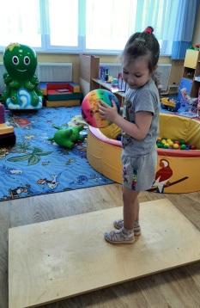
Работа на балансире-доске подходит для детей с расстройством аутистического спектра, УО, ДЦП, моторной неловкости, СДВГ (нарушении внимания, гиперактивность), задержке психического развития (ЗПР), задержке психоречевого развития (ЗПРР), плохой памяти, с проблемами усвоении программы дошкольного образования.
На коррекционных занятиях я предпочитаю, использовать систему тренировок с применением разнообразного оборудования: балансировочная доска, балансир, разноцветные следы, ленты, подушки, разновесные мешочки (с разными размерами, весом и цветом), массажные шарики разные по размеру, шары для сухого бассейна.
Все упражнения с применением балансировочной доски, способствуют развитию межполушарных связей, координации движений, осознания своего тела, развитию психических функций ребенка. Рекомендуемый и более эффективный возраст от 3 лет, можно применять и с детьми меньше возрастом, но только с педагогом за руку, потому что появляется риск травмироваться.

Набор упражнений с балансировочной доской
Упражнение 1. «Знакомство с доской»
Учим ребенка вставать на балансировочную доску. Ребенок должен научиться встать и слезать с балансировочной доски спереди, сзади, сбоку. Не освоив это, нежелательно переходить к более сложным упражнениям.
Для начала требуется объяснить и показать первый раз педагогу. Возможно, дать потрогать доску, покачать. Дети с РАС могу видеть опасность и неизвестность, им будет тревожно и некомфортно, что-то новое.
Упражнение 2. «Прямые ножки»
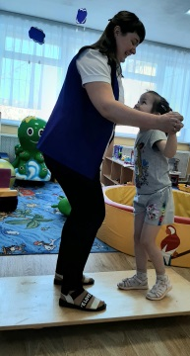
Ребенок встает на балансирующую доску и старается держаться прямо, не сгибая в коленях, не заваливаясь на какую-либо сторону. Это простое упражнение желательно повторять несколько дней подряд.
Не забываем, ребенок с тяжелыми множественными нарушениями, может забыть, что он вставал и знакомился с доской. Если вы прошли упр.1 и ребенок, например, заболел, не переходите ко второму упражнению. Повторите упражнение 1.
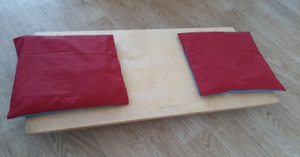
Упражнение 3. «Равновесие»
Ребенок, в положении сидя «по-турецки», раскачивая доску, старается удержать равновесие. Следите, чтобы руки находились на поверхности доски.
Упражнение 4. «Качели»
В положении стоя или сидя медленно покачивается вперед-назад, стараясь удерживать равновесие.
Упражнение 5. «Вращающие ручки»
В положении сидя или стоя выполняем круговые вращения руками:
- обе руки в одну сторону;
- обе руки в разные стороны;
- по очереди в одну сторону;
- по очереди в разные стороны.
Первые упражнения делать вместе с ребенком. Как наглядный пример. Для заинтересованности ребенка, можно дать ему цветные ленты в руки. И выполнять те же вращения. Но только с лентой.
Упражнение 6. «Мешочек»
Стоя на балансире, ребенок ловит мягкий мешочек, который ему кидает психолог.
- можно ловить мешочки одной рукой, двумя;
- кидать и ловить мешочки одновременно;
- подкидывать мешочки вверх двумя руками;
- подкидывать вверх каждой рукой.
Для этого упражнения, требуется равновесие. Если ребенок еще не уверенно стоит на доске, выполнять упражнения ему будет сложно.
Упражнение 7. «Меткий кулачок»
В положении стоя отбиваем подвешенный мяч на веревочке или подушку:
- отбивать подвешенный мяч (подушку) одной рукой;
- двумя руками.
Упражнение 8. «Ёжик»
Стоя на балансировочной доске, катаем по себе колючий мячик «Су-джок» от колена правой ноги до живота и от живота до колена левой ноги.
Упражнение 9. «Шарик»
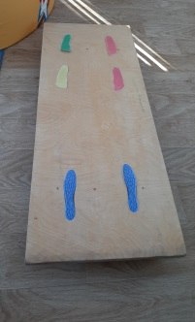
Стоя на балансировочной доске, сбиваем дощечки с рисунком стоящие на стойке. Сбивать можно мягким шариком, шариком на веревочке, мягкой подушечкой.
Упражнение 10. «Следы»
Стоя на балансировочной доске, перемещаемся по разноцветным следам. Держим равновесие.
Результаты наших занятий показывают, что занятия на балансировочной доске положительно по влияли не только на восприятие устной речи, но и помогли в развитии навыков: моторики, эмоционально-волевой сферы, координации движения, концентрации внимания. Результаты работы заметны уже достаточно быстро, в течение 3-4 недель после начала работы и заключаются в улучшении поведения ребенка, развития общей моторики, усидчивости, внимания, речи. Балансир повышает эффективность любых коррекционных занятий (с логопедом, психологом, дефектологом). Положительные результаты впечатляют детей и стимулируют к дальнейшей работе с психологом, дефектологом.

Литература:
1.Калиниченко С. Г., Мотавкин П. А. Кора мозжечка. - М. : Наука, 2005г
2. Интернет источник: https://mederia.ru/blog/mozzhechkovaya-stimulyatsiya/

